 | 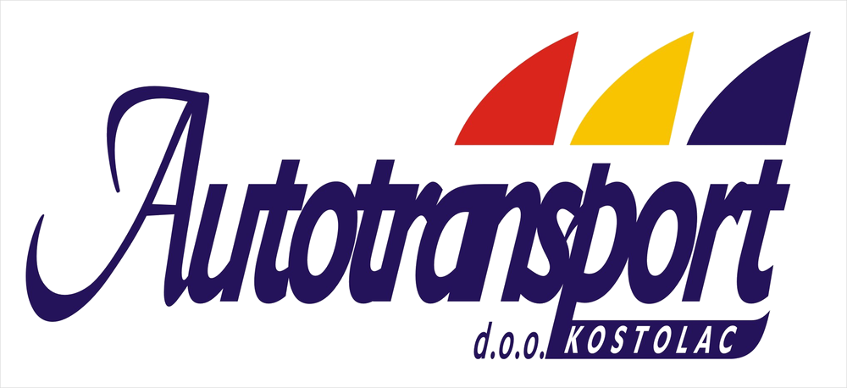 |  |  |  |  |  | Obrazac ponude |  |  | AT.PR08.ob03
 | Autotransport, d.o.o. Nikole Tesle 19, 12208 Kostolac, tel: 012/241-840
 | Nabavka Broj: |  |  |  | NPZ220141
 |  |  |  |  | 01.02.2022.
 | Datum:
Ponuda broj
Datum ponude
Naziv ponuđača
Sedište
Ulica i broj
Matični broj
PIB
Tekući račun i naziv banke
Kontakt osoba (ime i prezime, telefon)
E-mail

Red. br. | Naziv | Ponudjena marka i tip | Kol | JM | Jedinična cena bez PDV | Jedinična cena sa PDV | Ukupna cena bez PDV | Ukupna cena sa PDV
1 | Poluprikolica |  | 1 | kom
2 | Poluprikolica |  | 1 | kom
3 | Polupriklolica |  | 1 | kom
UKUPNO

Napomena: u prilogu je tražena tehnička specifikacija i dodatni uslovi.

Molimo vas da popunite dole navedene uslove:

Uslovi plaćanja: _______________________________________
Rok isporuke:__________________________________________
Ostali uslovi garancije:___________________________________
Masa praznog vozila:____________________________________
Osovina:______________________________________________
Zapremina sanduka:_____________________________________
Pneumatici (dimenzija):__________________________________
Elektrika (voltaža, ABS):_________________________________
Kočioni sistem:________________________________________
Godina proizvodnje:_____________________________________
Opšte stanje poluprikolice:________________________________
U ponudjenu cenu uključeni su svi troškovi vezani za realizaciju nabavke.
Za ponudjača:
______________________

 | Poziv za podnošenje ponude | AT.PR08.ob02
Autotransport, d.o.o. Nikole Tesle 19, 12208 Kostolac, tel: 012/241-840
Broj: NPZ220141
Datum: 01.02.2022.
Poštovani,
Pozivamo Vas da u postupku nabavke naručioca Autotransport d.o.o. Kostolac, br. NPZ220141 ,čiji je predmet TRI POLOVNE POLUPRIKOLICE date ponudu prema specifikaciji iz obrasca ponude u prilogu.
Rok za dostavljanje ponuda | Do 08.02.2022.godine do 10h
Način dostavljanja ponuda | Ponudu dostaviti u zatvorenoj koverti sa naznakom nabavke, na adresu Nikole Tesle 19, Kostolac
Obavezni elementi ponude | Prema obrascu koji dostavljamo u prilogu
Osoba za kontakt | Milica Damnjanović 065/29-333-00
Popunjen, potpisan i pečatom overen Obrazac ponude se dostavlja sa naznakom broja nabavke za koji se dostavlja.
Sektor komercijalnih poslova
Služba nabavke
____________________________________
(Ime i prezime)

